HISTORIA DE USUARIO 0003-N

DIRECCIÓN DE TECNOLOGÍAS E INFORMACIÓN
AREA REQUIRENTE: | Contabilidad
SISTEMA / APLICATIVO: | Sistema provincial integral para la gestión de los GAD’s
TITULO DEL PEDIDO: | Registros Contables
TIPO DE REQUERIMIENTO: | NUEVO DESARROLLO ( x )  MEJORA / ACTUALIZACION ( )

PERSONAL DESIGNADO
Nombre |  | Cargo | Información de contacto  Correo electrónico / Teléfono
Nota. 2. Indicar el nombre del personal que validará el funcionamiento correcto del sistema luego del desarrollo.

DESCRIPCIÓN DEL REQUERIMIENTO
- El plan de cuentas con el que se trabaja en el Sistema Financiero toma su base del Catálogo de Cuentas emitido por el MEF y actualizado por esa entidad cada cierto tiempo.
- De acuerdo a la normativa vigente se debe tener como mínimo los siguientes tipos de registros contables:
Apertura | Asiento de apertura con lo que se inicia las operaciones al 1 de enero de c/año o cuando la institución inicie operaciones.
Financiero | Registros de: devengado, de pago o recaudo. Va a tener relación con presupuesto.
Ajuste | Registro que muestra un ajuste, no va a tener relación con presupuesto.
Reverso | Registro con valores negativos que me permita corregir un error detectado posteriormente al registro original.
Cierre | Registros que trasladan los saldos de ciertas cuentas a otras el 31 de diciembre de c/año
- Al momento de elaborar el tipo de registro me debe permitir seleccionar las cuentas de último nivel.
- El registro contable para ser aprobado debe estar cuadrado el valor total del debe con el valor total del haber.
- En ningún tipo de registro contable se puede ingresar valores negativos, sólo en el registro de reverso.
- En el registro contable de apertura no debe permitir ingresar las siguientes cuentas: 113, 213, 62, 63 Se debe generar y aprobar un solo registro de este tipo. Y no debe tener relación de ningún tipo con presupuesto.
- En los registros contables que son de devengado de gastos debe permitirme registrar el pagado (distribuyendo los valores de cada 2.1.3 con las diferentes partidas presupuestarias, expresadas en cada cuenta contable) y debe permitirme anclar a un compromiso presupuestario.
- En los registros contables de devengado se deben incluir el cálculo de retenciones de impuestos tanto de renta como de IVA.
- En los registros contables de pagado deben permitirme asociar con el registro de devengado elaborado previamente y traer automáticamente el pagado.
- En los registros contables de recaudado debe permitirme colocar el recaudado por cada cuenta por cobrar con relación a su partida presupuestaria respectiva.
- Los registros contables de cierre sólo se deben poder generar en diciembre. Debe existir una opción que me permita parametrizar las cuentas de origen y las cuentas de destino, a fin de poder generar automáticamente los registros de cierre por grupos, pero a nivel de detalle de cada cuenta.
- Debe existir una opción que me permita generar los registros de reclasificación de manera automática con parametrizaciones previas.
- Debe existir una opción que me permita contabilizar los roles de pago generados en el módulo de nómina anclando con el compromiso presupuestario.
- Debe existir una opción que me permita contabilizar los ingresos a bodega realizados en los módulos de bienes e inventarios anclando con el compromiso presupuestario.
- Debe existir una opción para generar automáticamente el registro de depreciación anual.
- Debe existir una opción para generar automáticamente el comprobante de consumo mensual de inventarios.
- Debe existir una opción para generar automáticamente los registros contables de bajas y donaciones de bienes e inventarios con parametrizaciones previas.
- Debe existir una opción para generar los registros contables de recaudación, trayendo los datos del módulo de recaudación.
- Debe existir una opción para generar automáticamente los registros contables de débito del IESS y del SRI.
- Debe existir una opción para generar automáticamente los registros contables de anticipos de sueldo.

Nota. 3. Especificar claramente el requerimiento

FLUJO NORMAL
Actualmente se lo maneja de la siguiente manera en el SFGProv
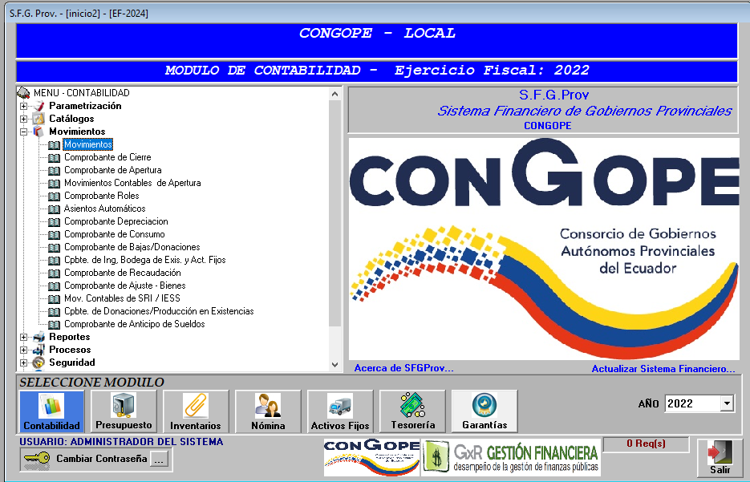

Registro de apertura
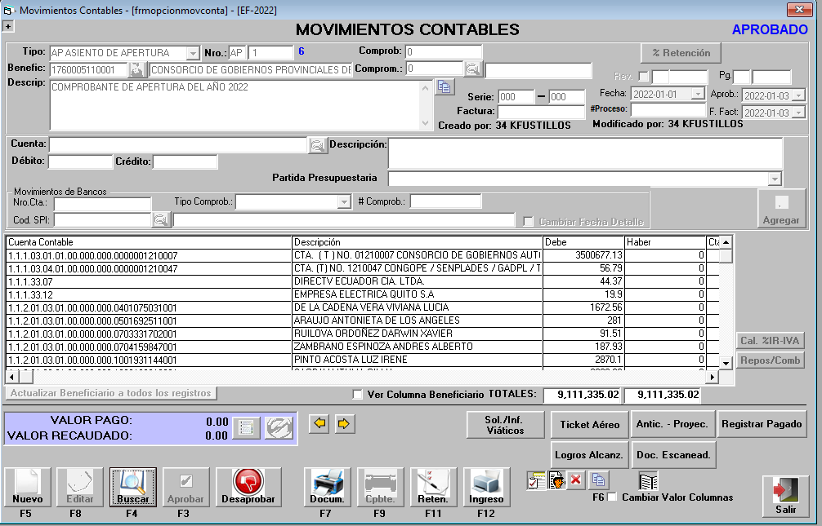

Registro de devengado
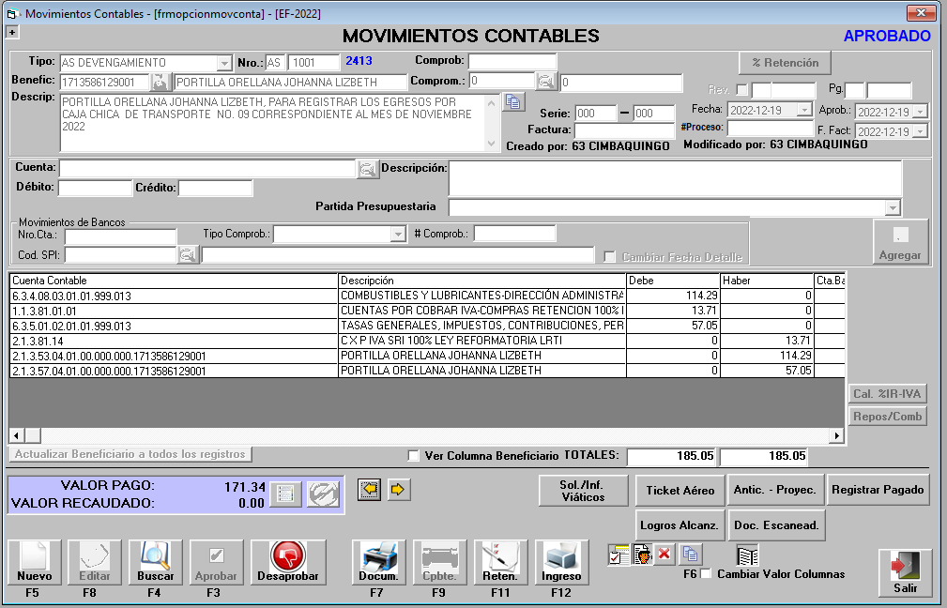

Registro de pago
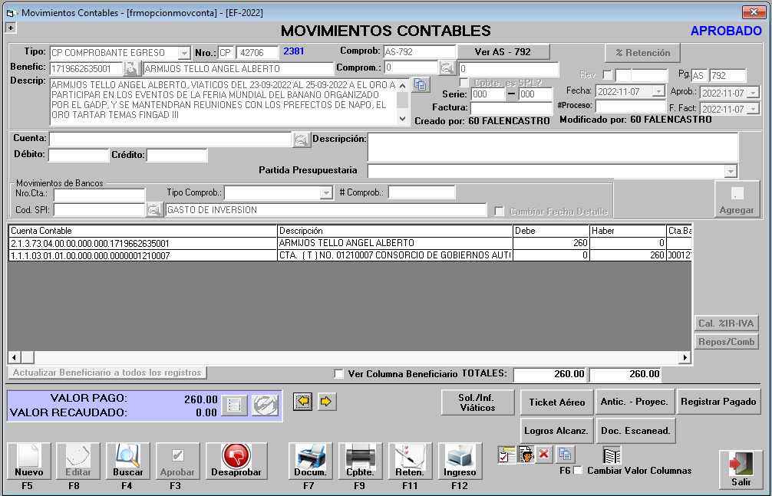

Registro de recaudado
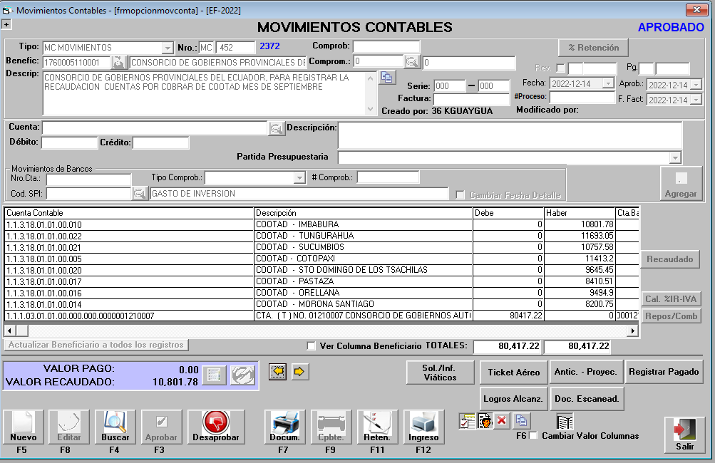

Registro de ajuste
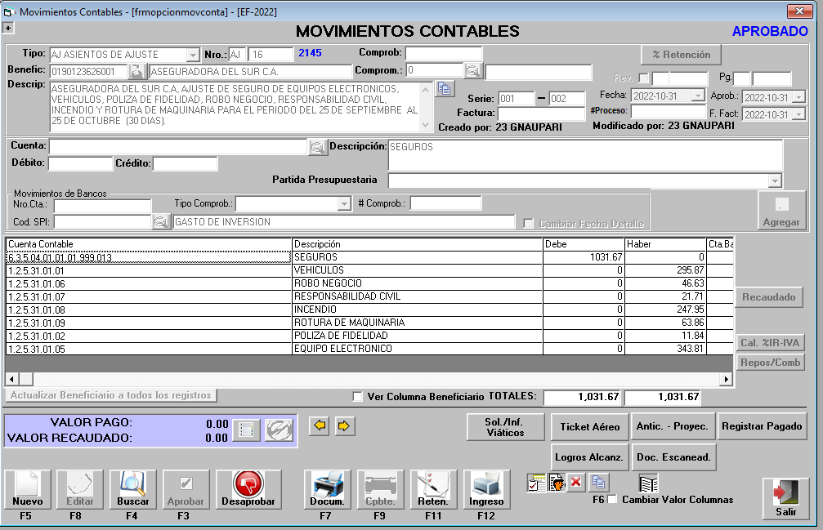

Registro de Cierre
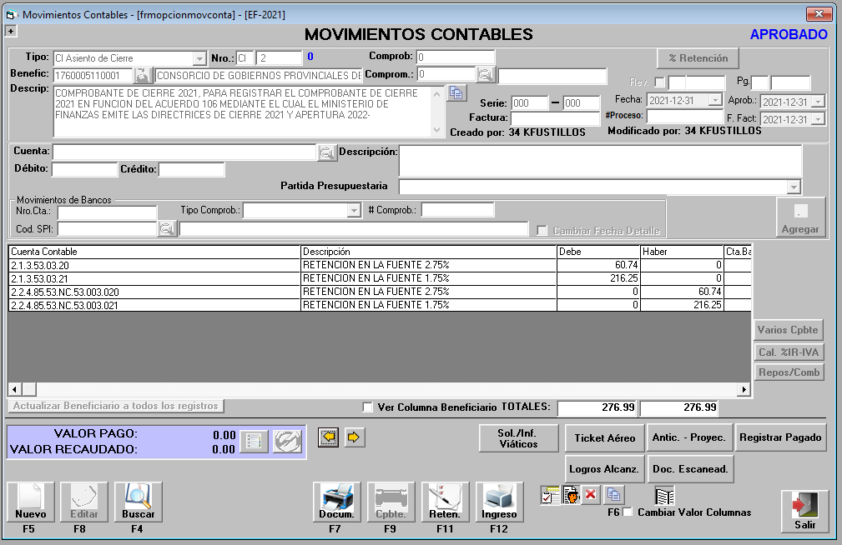

Nota. 4. Flujo Actual se puede incluir capturas de pantalla

CASOS DE ERROR
CONDICION DEL EVENTO | ACCION A REALIZAR
No Aplica | No Aplica
Nota. 5. Indicar las posibles condiciones de error que podrían presentarse y cual sería la alternativa de solución

CRITERIOS DE ACEPTACIÓN
Nota. 6. Indicar cuales son las condiciones que debe tener el sistema para que sea aceptado.

COMENTARIOS / OBSERVACIONES
Nota. 7. Si existieran, indicar comentarios u observaciones adicionales que deban ser considerados para el desarrollo del sistema

ANEXOS
Nota. 8. Si existieran documentos que deban ser considerados previo el desarrollo (formatos, archivos u otros considerados necesarios)

FIRMAS
 | Nombres y Cargo | FIRMA
APROBADO POR | Analista Financiero
REVISADO POR | Analista Informático
ELABORADO POR | Profesional Contratado
Nota. 9. Si están varias personas involucradas en la elaboración y/o aprobación del documento, deben agregar mas filas para las firmas respectivas

